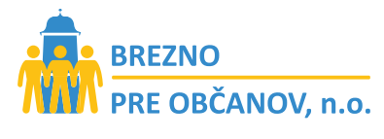

***Žiadosť o zapojenie do projektu***

***„Spoločne za zelené mesto IV. ročník“***

Bytové spoločenstvo ..................................................... má záujem o zapojenie sa

do projektu **„Spoločne za zelené mesto IV. ročník“** – zrevitalizovanie predzáhradky.

Zapojí sa ..................................... (počet bytov)

Špecifikácia vchodov (čísla vchodov), pred ktorými sa plánuje revitalizácia:

..........................................................................................................................

Meno zodpovednej osoby ............................................................

Telefonický kontakt na zodpovednú osobu .....................................................

V Brezne, dňa ...........................

...............................................

pečiatka bytového spoločenstva

a podpis predsedu